A Epinal, le 11 décembre 2023.

**Vous êtes l’Adapei88 !**

**Jeune, Travailleur, Résidant** accompagné par l’Adapei88.

**Parent, tuteur, responsable d’une personne** avec un handicap intellectuel.

**Ami,** concerné par la qualité de vie des personnes avec un handicap intellectuel.

**Appel à cotisation 2024**

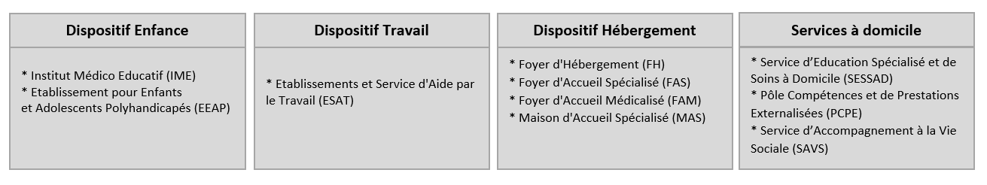L’**Adapei88** est une association de parents, d’amis et de bénévoles. Elle gère des établissements et des services d’accompagnement :

Des équipes de salariés professionnels dirigent et animent ces établissements et services. L’**Adapei88** se veut proche de vous et de vos préoccupations, garante d’un accompagnement de qualité, riche de rencontres, d’écoute et de moments de partage. Les administrateurs bénévoles se rendent disponibles et sont à votre écoute.

**Grâce à vous,** nous sommes plus forts pour faire entendre les voix des personnes ayant un handicap intellectuel et leurs familles.

**Adhérer** pour :

* être accueilli, écouté, conseillé, soutenu, informé
* rencontrer d’autres familles
* contribuer à l’amélioration de la qualité de vie des personnes
* faire entendre sa voix
* participer à l’action militante relayée par l’Unapei
* faire partie d’un mouvement de parents
* recevoir « la Plume de l’Adapei88 » et la revue nationale « Vivre Ensemble »

Si vous êtes adhérents, nous comptons sur votre fidélité pour maintenir votre adhésion. Si vous ne l’êtes pas encore, rejoignez-nous. **L’adhésion prend effet à partir du 1er janvier 2024.**

Comptant sur votre participation, votre engagement et votre soutien. Recevez, Madame, Monsieur, l’assurance de nos sentiments dévoués.

Le Trésorier

**Aidez la cause des personnes accompagnées, c'est aussi simple qu'une adhésion à l’Adapei88 !**

A transmettre à : Trésorier de l’Adapei88

9 rue Antoine Hurault – 88027 EPINAL Cedex

ou [tresorier@adapei88.asso.fr](mailto:tresorier@adapei88.asso.fr)



**Bulletin d’adhésion 2024**

Je soussigné.e Nom Prénom

⬜ représentant légal, tuteur ou famille de

Nom de son établissement ou service

⬜ ami

⬜ personne accompagnée par l’établissement ou service

**souhaite 󠆧 ⬜ adhérer ou ⬜ renouveler mon adhésion.**

Je m’engage à respecter les statuts et le règlement intérieur de l’Association (disponible sur simple demande ou sur le site internet [www.adapei88.fr](http://www.adapei88.fr)).

L’adhésion est de **72€ par personne** pour 1 an (tarif fixé par notre dernière Assemblée Générale).

Répartie ainsi : 42€ pour l’Unapei, 6€ pour l’Unapei Grand Est et 24€ pour l’Adapei88.

Le **Signature**

**Cotisation et paiement**

|  |  |  |  |  |
| --- | --- | --- | --- | --- |
| **Cotisation** | **Nom Prénom**  **de l’adhérent** | **Adresse 🖃**  **Code Postal**  **Ville** | **Téléphone 🕿** | **Courriel @**  ❑ J’accepte de recevoir les convocations AG par mail. |
| **N°1** |  |  |  |  |
| **N°2** |  |  |  |  |

|  |  |  |  |
| --- | --- | --- | --- |
| **Le paiement**  **pour 1 cotisation** | **Par chèque**  **à l’ordre de l’Adapei88** | **Par virement bancaire**  (IBAN en bas de cette page) | **Par prélèvement**  (un formulaire sera envoyé) |
| **Je paye en 1 fois** | 󠆧 72€ ou plus | 󠆧 72€ ou plus | 󠆧 72€ ou plus |
| **Je paye en 2 fois** | 󠆧 2 x 36€ ou plus | 󠆧 2 x 36€ ou plus | 󠆧 2 x 36€ ou plus |
| **Je paye en 12 fois** |  |  | 󠆧 12 x 6€ ou plus |

**Je souhaite recevoir un reçu fiscal :**

**oui  non**

**Mes cotisations peuvent être déduites des impôts à hauteur de 66 % du montant versé**

Exemple : pour **72 €** de cotisation, le coût réel après déduction d'impôts est de **24,48€.**

**Pour le paiement par virement bancaire :**

|  |  |  |  |  |  |  |  |  |  |  |
| --- | --- | --- | --- | --- | --- | --- | --- | --- | --- | --- |
| IBAN | FR76 | 3000 | 4024 | 7000 | 0104 | 6498 | 332 |  | BIC | BNPAFRPPCNA |